附件3
交通指南

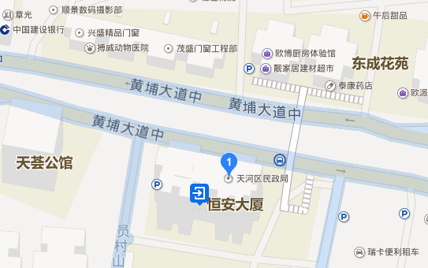

公交车站：员村山顶站
公交路线：137路、140路、194路、218路、243路、245路、261路、278路、284路、299路、43路、504路、506A路、506路、517路、518路、53路、540路、541路、542路、547路、548路、550路、562路、583路 、882路、901A路、B15路、B22路、B8路、大学城4线、高峰快线38

